Załącznik nr 1

OPIS PRZEDMIOTU ZAMÓWIENIA
MATERIAŁY PROMOCYJNE – GADŻETY REKLAMOWE
ZADANIE NR 1

L.p. | Nazwa przedmiotu  i  zdjęcia poglądowe | Opis | J.m. | Ilość
1. | DŁUGOPIS  PROMOCYJNY  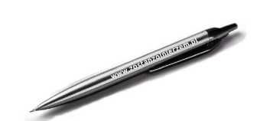 | Dane techniczne:  - korpus długopisu wykonany z plastiku  - kolor: grafitowy  - długopis z automatycznym włącznikiem umieszczonym w górnej części długopisu  - napis na korpusie długopisu www.zostanzolnierzem.pl  - kolor wkładu – niebieski; | szt. | 2000
2. | SMYCZ  SUBLIMACYJNA  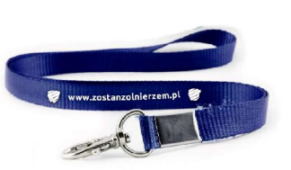 | Dane techniczne:  - Smycz sublimacyjna z klamrą  i uchwytem na telefon.  Wymiary:  szerokość - 15 mm  długość smyczy 90 cm  - z karabińczykiem  Kolor: granatowy  Dane do kolorystyki:  Cmyk: 100 75 9 46  Hex: 0A3464  RGB: 10 52 100  - barwiona dwustronnie.  Nadruk na smyczy z jednej strony: logo CWCR w kolorze białym oraz napis  www.zostanzolnierzem.pl | szt. | 2000
3. | ZESTAW SURVIVAL ŚREDNI  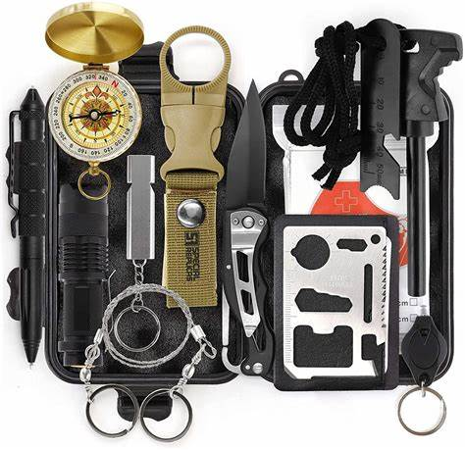   | Przykładowy zestaw survivalowy posiada:  - karta survivalowa  - koc termiczny  - kompas otwierany  - stalowy składany nóż  - latarka taktyczna  - mała latarka sygnałowa  - piła strunowa  - duże krzesiwo magnezowe  - blaszka do rozpalania krzesiwa  - gwizdek ratunkowy  - klips do butelki z wodą  - na opakowaniu zamieszczone barwne  logo CWCR | szt. | 30
4. | 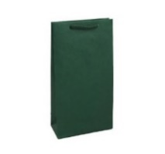  TORBA PAPIEROWA FORMAT A4 | Dane techniczne:  - kolor: zielony  - skręcany uchwyt papierowy  - rozmiar około 24/25 cm x 11 cm x 32cm  - 110 g/m²  - na torbie barwne logo CWCR oraz napis Centralne Wojskowe Centrum Rekrutacji Ośrodek Zamiejscowy we Wrocławiu  czcionka UBUNTU | szt. | 120
5. | PENDRIVE Z LOGO CWCR  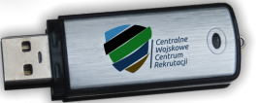 | Dane techniczne:  - obudowa w kolorze granatowym  z zatyczką,  - klasyczny wzór,  - wymiary produktu: około 5,8 cm x 1,9 cm  x 1 cm ,  - pojemność: 2 GB,  - logo CWCR na środku | szt. | 100
6. | GŁOŚNIK BLUETOOTH Z LOGO CWCR  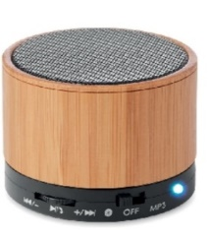   | Dane techniczne:  - głośnik bezprzewodowy z bambusową obudową i wskaźnikiem LED lub równoważny,  - akumulator litowy w zestawie,  - czas odtwarzania: około 3 godzin,  - wymiary produktu: około 6x5 cm,  - nadruk z jednej strony na części  z bambusa: logo CWCR | szt. | 10
7. | PARASOL SKŁADANY Z NAPISEM  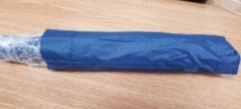 | Dane techniczne:  - parasol pakowany w etui poliestrowe, składany,  - kolor: zielony,  - parasol ręcznie otwierany i zamykany,  - rama i żebra wykonane z włókna szklanego i aluminium, pałąk z metalu,  - plastikowa, gumowa rączka wyposażona w opaskę z taśmy elastycznej,  - wymiar produktu: fi=85 cm  - logo CWCR w kolorze białym oraz napis www.zostanzolnierzem.pl widoczne po otwarciu parasola z jednej strony | szt. | 10
8. | PLECAK WOJSKOWY  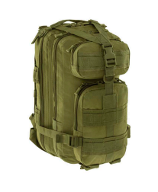 | Dane techniczne:  - Kolor: oliwkowy  - Pojemność: 25 litrów  - Materiał: 100% poliester  - Wymiary: 450 mm x 290 mm x 250 mm  - Waga ok.1900 g  - na plecaku zamieszczone barwne  logo CWCR | szt. | 20
9. | PRZYPINKA Z LOGO CWCR  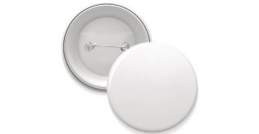 | Dane techniczne:  - kształt: okrągły,  - średnica: 5,8 cm  - materiał: stal/aluminium  - nadruk logo CWCR  - wydruk zabezpieczony folią  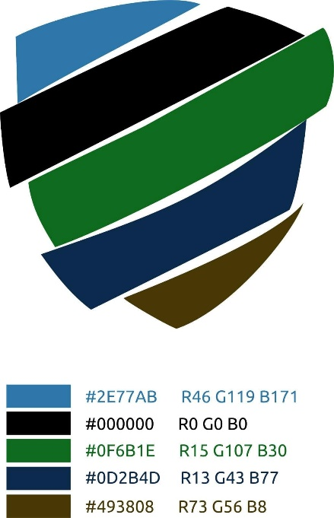 | szt. | 1370
10. | TECZKA OFERTOWA   | Dane techniczne:  - teczka ofertowa przeznaczona na  niewielką ilość dokumentów  - mieszcząca kartkę formatu A4.  - okładka kartonowa  - kolor okładki granatowy  - nadruk – jednokolorowy srebrny - LOGO CWCR oraz napis Centralne Wojskowe Centrum Rekrutacji Ośrodek Zamiejscowy we Wrocławiu  - czcionka UBUNTU  - okładka ze skrzydełkami uniemożliwiającym wypadnięcie karty formatu A4. | szt. | 100
UWAGA
WSZYSTKIE PROJEKTY WYKONAWCY PODLEGAJĄ ZATWIERDZENIU PRZED URUCHOMIENIEM PROCESU PRODUKCYJNEGO.

